IS-2

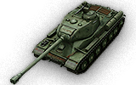

IS-2重型坦克的主要武器是一门122毫米火炮，火炮身管长为43倍口径，可以发射曳光穿甲弹和杀伤爆破榴弹。

1950年中国向苏联购买了IS-2重型坦克，并将其投入了朝鲜战争。中国获得过IS-2和IS-2M两个型号，在后期将这两个型号的部分零件混装使用。1950年代后期，由于缺乏备件，其主力地位逐渐被中型坦克代替。

炮弹穿深：300毫米

最大装甲厚度：100毫米

最大速度：37千米/小时

----------------------------------------------------

110

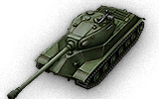

二战结束后苏联提出的一个基于IS-2的重型坦克设计方案，采用与IS-3类似的簇型首上装甲，并重新设计了炮塔，也称IS-2U。

二战结束后苏联提出的一个基于IS-2的重型坦克设计方案，采用与IS-3类似的簇型首上装甲，并重新设计了炮塔，也称IS-2U。1950年代中期，苏联将其图纸提供给中国，成为中国重型坦克研制初期的重要参考。

炮弹穿深：300毫米

最大装甲厚度：201毫米

最大速度：40千米/小时

----------------------------------------------------

WZ111

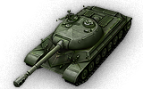

1958年开始研制，最初的设计参照了IS-2和IS-3，在后期又针对T-10进行了相应的改进。1964年中国装甲兵发展战略调整后，WZ111的研制被终止。

为彻底改变人民解放军坦克装备落后的现状，提高军队作战实力，中国领导人在1958年计划研制并量产WZ111重型坦克，以替代现役的IS-2重型坦克，可惜因技术原因搁浅。WZ111是中国自主研制的第一种也是最后一种重型坦克。

炮弹穿深：300毫米

最大装甲厚度：230毫米

最大速度：50千米/小时

----------------------------------------------------

113

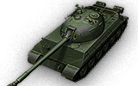

1963年开始研制，利用了WZ111和WZ120部分成果。最终让位于中国的二代中型坦克计划。

1963年开始研制，利用了WZ111和WZ120部分成果。113坦克火力保持与WZ111一样的性能，而又融合了部分59式的设计。大倾斜常规形状首上，横置发动机，大直径负重轮明显带有59的色彩。最终让位于中国的二代中型坦克计划。

炮弹穿深：340毫米

最大装甲厚度：240毫米

最大速度：50千米/小时

----------------------------------------------------

111 5A

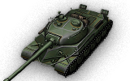

20世纪60年代早期研发的重型坦克的原型。111计划基于苏联坦克IS-2和IS-3的设计，与T-10的设计相似。在111坦克的所有变体中，该坦克的特点是改良的正面装甲。研发于1964年被停止。

炮弹穿深：340毫米

最大装甲厚度：330毫米

最大速度：50千米/小时

----------------------------------------------------